BAB II
GAMBARAN UMUM PT (PERSERO) PEGADAIAN CABANG PONCOL SEMARANG

Sejarah Berdirinya Perusahaan PT Pegadaian (Persero)

Era Kolonial
Sejarah Pegadaian dimulai pada saat Pemerintah Belanda (VOC) mendirikan Bank van Leening yaitu lembaga keuangan yang memberikan kredit dengan sistemgadai, lembaga ini pertama kali didirikan di Batavia pada tanggal 20 Agustus 1746.
Ketika Inggris mengambil alih kekuasaan Indonesia dari tangan Belanda (1811-1816), Bank Van Leening milik pemerintah dibubarkan, dan masyarakat diberi keleluasaan untuk mendirikan usaha pegadaian asal mendapat lisensi dari Pemerintah Daerah setempat liecentie stelsel. Namun metode tersebut berdampak buruk pemegang lisensi menjalankan praktek rentenir atau lintah darat yang dirasakan kurang menguntungkan pemerintah berkuasa (Inggris). Oleh karena itu metode liecentie stelsel diganti menjadi pacth stelsel yaitu pendirian pegadaian diberikan kepada umum yang mampu membayar pajak yang tinggi kepada pemerintah daerah.
Pada saat Belanda berkuasa kembali, pacth stelsel tetap dipertahankan dan menimbulkan dampak yang sama. Pemegang hak ternyata banyak melakukan penyelewengan dalam menjalankan bisnisnya. Selanjutnya pemerintah Hindia Belanda menerapkan apa yang disebut dengan cultur stelsel di mana dalam kajian tentang pegadaian saran yang dikemukakan adalah sebaiknya kegiatan pegadaian ditangani sendiri oleh pemerintah agar dapat memberikan perlindungan dan manfaat yang lebih besar bagi masyarakat. Berdasarkan hasil penelitian tersebut, pemerintah Hindia Belanda mengeluarkan Staatsblad No. 131 tanggal 12 Maret 1901 yang mengatur bahwa usaha Pegadaian merupakan monopoli Pemerintah dan tanggal 1 April 1901 didirikan Pegadaian Negara pertama di Sukabumi, Jawa Barat. Selanjutnya setiap tanggal 1 April diperingati sebagai hari ulang tahun Pegadaian.
Pada masa pendudukan Jepang gedung kantor pusat Jawatan Pegadaian yang terletak di jalan Kramat Raya 162, Jakarta dijadikan tempat tawanan perang dan kantor pusat Jawatan Pegadaian dipindahkan ke jalan Kramat Raya 132. Tidak banyak perubahan yang terjadi pada masa pemerintahan Jepang baik dari sisi kebijakan maupun struktur organisasi Jawatan Pegadaian. Jawatan Pegadaian dalam bahasa Jepang disebut Sitji Eigeikyuku, Pimpinan Jawatan Pegadaian dipegang oleh orang Jepang yang bernama Ohno-San dengan wakilnya orang pribumi yang bernama M. Saubari.

Era Kemerdekaan
Pada masa awal pemerintahan Republik Indonesia, kantor Jawatan Pegadaian sempat pindah ke Karanganyar, Kebumen karena situasi perang yang kian memanas. Agresi Militer Belanda II memaksa kantor Jawatan Pegadaian dipindah lagi ke Magelang. Pasca perang kemerdekaan kantor Jawatan Pegadaian kembali lagi ke Jakarta dan Pegadaian dikelola oleh Pemerintah Republik Indonesia.
Dalam masa ini,Pegadaian sudah beberapa kali berubah status, yaitu sebagai Perusahaan Negara (PN) sejak 1 Januari 1961, kemudian berdasarkan Peraturan Pemerintah No.7/1969 menjadi Perusahaan Jawatan (Perjan), dan selanjutnya berdasarkan Peraturan Pemerintah No.10/1990 (yang diperbaharui dengan Peraturan Pemerintah No.103/2000) berubah lagi menjadi Perusahaan Umum (Perum). Kemudian pada tahun 2011, perubahan status kembali terjadi yakni dari Perum menjadi Perseroan yang telah ditetapkan dalam Peraturan Pemerintah (PP) No.51/2011 yang ditandatangani pada 13 Desember 2011. Namun demikian, perubahan tersebut efektif setelah anggaran dasar diserahkan ke pejabat berwenang yaitu pada 1 April 2012.

Visi, Misi, dan Budaya Perusahaan PT Pegadaian (Persero)
Untuk dapat mencapai tujuan perusahaan yang diharapkan, PT Pegadaian (Persero) membuat visi, misi, dan budaya perusahaan yang diambil dari nilai-nilai dan kekuatan yang ada pada PT Pegadaian (Persero) serta mengikuti perkembangan zaman yang semakin modern. Tanpa adanya visi, misi, dan budaya perusahaan yang jelas dan terarah, sulit untuk mencapai tujuan perusahaan yang diharapkan.

Latar Belakang Berdirinya Perusahaan PT Pegadaian (Persero)

Untuk mencagah ijon, rentenir dan pinjaman tidak wajar lainnya.
- Untuk meningkatkan kesejahteraan rakyat kecil.
- Untuk mendukung progam pemerintah di bidang ekonomi dan pembangunan nasional.

Visi Perusahaan PT Pegadaian (Persero)
Visi PT Pegadaian (Persero) adalah Sebagai solusi bisnis terpadu terutama berbasis gadai yang selalu menjadi market leader dan mikro berbasis fidusia selalu menjadi yang terbaik untuk masyarakat menengah kebawah.

Misi Perusahaan PT Pegadaian (Persero)
Misi PT Pegadaian (Persero) adalah meningkatkan nilai tambah Perusahaan bagi stakeholders melalui:
- Memberikan pembiayaan yang tercepat, termudah, aman dan selalu memberikan pembinaan terhadap usaha golongan menengah kebawah untuk mendorong pertumbuhan ekonomi.
- Memastikan pemerataan pelayanan dan infrastruktur yang memberikan kemudahan dan kenyamanan di seluruh Pegadaian dalam mempersiapkan diri menjadi pemain regional dan tetap menjadi pilihan utama masyarakat.
- Membantu Pemerintah dalam meningkatkan kesejahteraan masyarakat golongan menengah kebawah dan melaksanakan usaha lain dalam rangka optimalisasi sumber daya perusahaan.

Budaya Perusahaan PT Pegadaian (Persero)
Untuk mendukung terwujudnya visi dan misi Perseroan, maka telah ditetapkan budaya perusahaan yang harus selalu dipelajari, dipahami, dihayati, dan dilaksanakan oleh seluruh insan Pegadaian yaitu jiwa INTAN.
Jiwa INTAN harus diimplementasikan untuk mendukung mencapai tujuan perusahaan, jiwa INTAN tersebut terdiri dari:
- Inovatif : Penuh gagasan, Kreatif, Aktif, Menyukai Tantangan.
- Nilai Moral Tinggi : Takwa, Jujur, Berbudi Luhur, Loyal.
- Terampil : Menguasai Bidang Pekerjaan, Tanggap, Cepat dan Akurat.
- Adi Layanan : Sopan, Ramah, Berkepribadian Simpatik.
- Nuansa Citra : Orientasi Bisinis, Mengutamakan Kepuasan Pelanggan, selalu berusaha mengembangkan diri.
Kelima Nilai Budaya Pegadaian dijabarkan ke dalam 10 Perilaku Utama Insan Pegadaian, yaitu perilaku-perilaku nyata yang perlu dijalankan secara konsisten dalam keseharian seluruh jajaran insan Pegadaian.
Adapun isi dari 10 Perilaku Utama Insan Pegadaian, antara lain:
- Berinisiatif, Kreatif, Produktif, dan Adaptif.
- Berorientasi pada Solusi Bisnis.
- Taat Beribadah.
- Jujur dan Berpikir Positif.
- Kompeten di Bidang Tugasnya.
- Selalu Mengembangkan Diri.
- Peka dan Cepat tanggap.
- Empatik, Santun, dan Ramah.
- Bangga Sebagai Insan Pegadaian.
- Bertanggung Jawab Atas Aset dan Reputasi Perusahaan.

Tata Kelola Perusahaan PT Pegadaian (Persero)
Perusahaan PT Pegadian (Persero) memiliki 3 pedoman dalam mengelola usahanya, pedoman tersebut yaitu:
- Pedoman Good Corporate Governance Code (GCG Code)
PT Pegadaian (Persero) menyadari bahwa penerapan GCG secara sistematis dan konsisten merupakan kebutuhan yang harus dilaksanakan. Penerapan GCG pada Perseroan diharapkan dapat memacu perkembangan bisnis, akuntabilitas serta mewujudkan nilai pemegang saham dalam jangka panjang tanpa mengabaikan kepentingan stakeholders lainnya.
Good Corporate Governance Perseroan ini merupakan penjabaran dari kaidah-kaidah Good Corporate Governance, Peraturan Menteri Badan Usaha Milik Negara Nomor Per-01/MBU/2011 tanggal 1 Agustus 2011 tentang penerapan tata kelola perusahaan yang baik (Good Corporate Governance) pada Badan Usaha Milik Negara, Undang-undang Nomor 40 tahun 2007 tentang Perseroan Terbatas, Regulasi di bidang Pasar Modal, Anggaran Dasar Perseroan, Visi dan Misi Perseroan serta Praktik-Praktik terbaik dalam Good Corporate Governance.
Pelaksanaan GCG yang baik membutuhkan check and balance pada setiap proses bisnis di tiap level maupun fungsi, sehingga pengelolaan Perseroan yang berdasarkan prinsip-prinsip GCG dapat terwujud dan dengan peraturan ini mampu mendorong Insan Perseroan untuk mencapai visi,misi dan tujuan Perseroan.

- Pedoman Board Manual
Penyusunan Board Manual merupakan salah satu wujud komitmen Perusahaan dalam mengimplementasikan Good Corporate Governance (GCG) secara konsisten dalam rangka pengelolaan Perusahaan untuk menjalankan misi dan mencapai visi yang telah ditetapkan.
Penerapan GCG di Perusahaan tidak hanya untuk memenuhi peraturan dan Perundang-undangan saja, namun harus mampu mewujudkan prinsip-prinsip GCG yaitu transparansi, akuntabilitas, responsibilitas, independen, dan fairness di seluruh kegiatan Perusahaan secara konsisten.
Tujuan Board Manual adalah memberikan panduan untuk mempermudah Dewan Komisaris dan Direksi dalam memahami peraturan-peraturan yang terkait dengan tata kerja Dewan Komisaris dan Direksi. Pengembangan Board Manual harus selalu dilakukan sesuai dengan kebutuhan Perusahaan. Perubahan-perubahan yang dilakukan harus didasarkan pada peraturan yang berlaku dan tidak melanggar ketentuan dalam Anggaran Dasar serta berdasarkan kesepakatan Dewan Komisaris dengan Direksi.
- Pedoman standar etika perusahaan (code of conduct)
Pedoman standar etika perusahaan (code of conduct) adalah sekumpulan komitmen yang terdiri dari Budaya Perusahaan INTAN serta Standar Etika Perusahaan PT Pegadaian (Persero) yang membentuk dan mengarahkan kesesuaian tingkah laku sehingga sesuai dengan budaya dan nilai-nilai perusahaan. Code of Conduct berlaku untuk seluruh individu yang bertindak atas nama PT Pegadaian (Persero), Anak Perusahaan, Pemegang Saham serta menjadi acuan seluruh stakeholders atau mitra kerja yang melakukan transaksi bisnis dengan PT Pegadaian (Persero).
Direksi PT Pegadaian (Persero) senantiasa mendorong kepatuhan terhadap Code of Conduct dan berkomitmen untuk mengimplementasikannya, serta mewajibkan seluruh pimpinan dari setiap tingkatan dalam perusahaan bertanggung jawab untuk memastikan bahwa Code of Conduct dipatuhi dan dijalankan dengan baik pada jajaran masing-masing.

Pengendalian Gratifikasi
PT Pegadaian (Persero) dalam setiap pelaksanaan kegiatan usahanya harus selalu berpedoman pada prinsip-prinsip Good Corporate Governance yang salah satunya menghindari praktik-praktik gratifikasi. Dalam kegiatan bisnis, pada umumnya perusahaan tidak terlepas dari hubungan dan interaksi antara para pihak baik internal maupun eksternal yang saling menjalin kerja sama yang harmonis, serasi dan berkesinambungan dengan tidak melupakan etika dan prinsip-prinsip tata kelola perusahaan yang baik.
Dalam hubungan bisnis, terdapat praktik kegiatan kerja yang tidak terhindarkan yaitu adanya penerimaan, pemberian, dan permintaan gratifikasi dari satu pihak kepada pihak lainnya. Hal-hal yang terkait dengan penerimaan, pemberian, dan permintaan gratifikasi dan tatacara/mekanisme pelaporannya di lingkungan Perusahaan telah diatur dalam pedoman pengendalian Gratifikasi. Hal ini penting dibudayakan di lingkungan Perusahaan sebagai suatu proses pembelajaran bagi insan Perusahaan dalam mewujudkan Insan Perusahaan yang mempunyai harkat, martabat dan citra yang tinggi dalam hubungan bisnis dengan para Stakeholder.
Pengendalian Gratifikasi Perseroan ini merupakan penjabaran dari undang-undang Nomor 20 Tahun 2001 tentang Pemberantasan Tindak Pidana Korupsi, Peraturan Menteri Badan Usaha Milik Negara Nomor Per-01/MBU/2011 tanggal 1 Agustus 2011 tentang penerapan tata kelola perusahaan yang baik (Good Corporate Governance) pada Badan Usaha Milik Negara, Undang-undang Nomor 40 tahun 2007 tentang Perseroan Terbatas, Regulasi di bidang Pasar Modal, Anggaran Dasar Perseroan, Visi dan Misi Perseroan serta nilai-nilai budaya Perusahaan.
Pelaksanaan pengendalian gratifikasi yang baik membutuhkan check and balance pada setiap proses bisnis di tiap level maupun fungsi, sehingga pengelolaan Perseroan yang berdasarkan pedoman pengendalian gratifikasi dapat terwujud dan dengan peraturan ini mampu mendorong Insan Perseroan untuk mencapai visi,misi dan tujuan Perseroan.

Logo PT Pegadaian (Persero)
- Logo PT Pegadaian (Persero) Lama

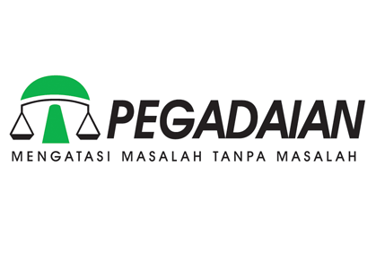
Gambar 2.1 Logo PT Pegadaian (Persero) Lama

Sumber: http://www.google.com

- Logo PT Pegadaian (Persero) Baru

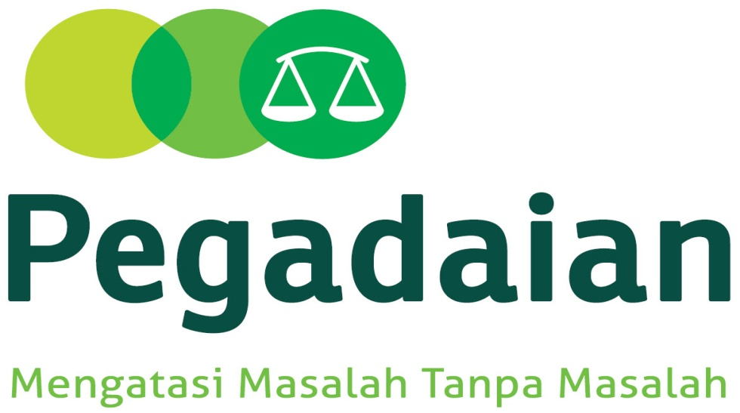
Gambar 2.2 Logo PT Pegadaian (Persero) Baru

Sumber: http://www.google.com

Struktur Organisasi PT Pegadaian (Persero)
Secara umum, organisasi merupakan salah satu sarana untuk mencapai tujuan perusahaan melalui pelaksanaan fungsi-fungsi manajemen yang dilakukan seorang pemimpin dengan organisasi yang tercipta di perusahaan yang bersangkutan. Sehingga keberhasilan perusahaan tergantung pada organisasi terutama struktur organisasi yang dianut. Struktur organisasi menunjukkan adanya pembagian kerja dan menunjukkan bagaimana fungsi atau kegiatan yang berbeda diintegrasikan. Selain itu, struktur organisasi juga menunjukkan spesialisasi pekerjaan, saluran perintah dan penyampaian laporan.
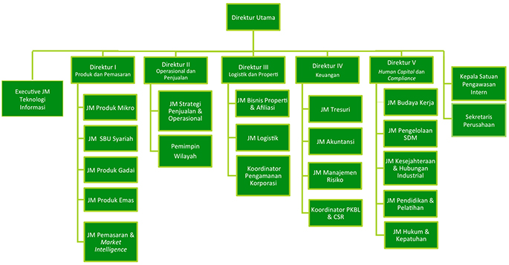
Gambar 2.3 Struktur Organisasi PT Pegadaian (Persero)
Sumber: http://www.pegadaian.co.id
Berdasarkan Bagan Struktur Organisasi Kantor Pusat sebagaimana tercantum dalam gambar 2.3 ditunjukkan bahwa jabatan tertinggi dipegang oleh bagian Direksi yang dipimpin oleh Direksi Utama. Direktur Utama PT Pegadaian (Persero) saat ini adalah Bapak Riswinandi. Direktur I adalah Bapak Harianto Widodo, Direktur II adalah Bapak Dijono Direktur III adalah Bapak Ferry Febrianto, Direktur IV adalah Bapak Dwi Agus Pramudya, Direktur V adalah Bapak Sri Mulyanto.Komisaris PT Pegadaian (Persero) terdiri dari empat orang yang bernama Bapak Prof. Heru Subiyantoro, Ph.D, Bapak Satya Arinanto, Bapak Fadlansyah Lubis, Bapak Bandung Pardede. Ruang lingkup kegiatan bisnis kantor pusat dalam bentuk perumusan strategi dan kebijakan perusahaan, pembinaan dalam bentuk perumusan dan penyediaan pedoman-pedoman kerja, penyediaan standar-standar, pengendalian manajemen serta pengembangan perusahaan. PT Pegadaian (Persero) Kantor Pusat adalah kegiatan layanan kepada setiap divisi beserta jajaran organisasi dibawahnya.
    - Struktur Organisasi PT Pegadaian (Persero) Cabang Poncol Semarang
Berdasarkan peraturan pemerintah republic Indonesia nomor 103 tahun 2000, tentang PT Pegadaian (persero) bahwa “PT Pegadaian (persero) di pimpin oleh seorang Direktur, yaitu Direktur Operasi dan Pengembangan, Direktur Keuangan, serta Direktur Umum yang seluruhnya berfungsi sebagai Staf Direktur Utama”
Selanjutnya dalam melaksanakan tugas teknik operasional penyaluran uang pinjaman kepada masyarakat, dilakukan hubungan structural teknis operasional dengan para pimpinan wilayah, serta pimpinan wilayah melakukan hubungan structural teknis operasional dengan manager kantor cabang.
Sesuai dengan struktur organisasi tersebut, bentuk organisasi PT Pegadaaian adalah line dan staf dengan tata kerja sebagai berikut:
- Setiap manager kantor cabang dalam melaksanakan tugas operasionalnya bertanggung jawab langsung kepada pimpinan wilayah.
- Setiap pimpinan wilayah dalam melaksanakan tugasnya bertanggung jawab langsung kepada direktur utama.
- Dalam melaksanakan tugasnya sehari-hari direktur utama dibantu oleh para direktur yang berfungsi sebagai staf direktur utama.
- Setiap pimpinan wilayah dalam melaksanakan tugasnya sehari-hari dibantu oleh para manager serta inspektur wilayah seluruhnya berfungsi sebagai staf pimpinan wilayah.
- Setiap manger kantor cabang dalam melaksanakan tugasnya sehari-hari dibantu oleh asisten managernya.
Fungsi pimpinan wilayah dalam pembinaan unit layanan gadai adalah bertanggung jawab dari mulai merintis pembukaan kantor cabang unit layanan gadai, pembinaan operasional sehari-hari maupun penanganan administrasi keuangan seluruh kantor cabang gadai di wilayah masing-masing.
Fungsi manager unit layanan gadai pusat adalah :
- Sebagai koordinator teknis pengoperasian unit layanan gadai hingga sampai pembuatan laporan keuangan unit layanan gadai konsolidasi seindonesia.
- Bertanggung jawab terhadap seluruh operasioanal layanan gadai.
- Membuat kebijakan serta petunjuk operasional yang wajib di taati oleh pimpinan cabang unit gadai.
Fungsi manager kantor cabang unit layanan gadai, memiliki beberapa fungsi sebagai berikut:
- Sebagai pimpinan pelaksanaan teknis dari perusahaan yang berhubungan langsung dengan masyarakat. Secara organisator manajer kantor cabang unit layanan gadai bertanggung jawab langsung kepada pimpinan wilayah, selanjutnya pimpinan wilayah akan melaporkan hasil kegiatan binaannya kepada direksi. Sedangkan direksi akan membuat kebijakan pengelolaan cabang unit layanan gadai dan akan memberikan respon atau tindak lanjut atas laporan pimpinan wilayah dengan dibantu oleh Jendral Manager usaha lain dan manager unit layanan gadai pusat. Dalam melaksanakan fungsi diatas tersebut manager kantor cabang mengkoordinasikan kegiatan pelayan peminjaman uang menggunakan prinsip gadai dan sewa tempat untuk penyimpanan barang.
- Membantu kelancaran pelaksanaan tugas dikantor cabang unit layanan gadai pimpinan cabang dibantu sejumlah karyawan dengan masing-masing bagian sebagai berikut :
- Penaksir, bertugas menaksir barang jaminan untuk menentukan mutu dan nilai barang sesuai dengan ketentuan yang berlaku dalam rangka mewujudkan penetapan taksiran dan uang pinjaman yang wajar serta citra baik perusahaan.
- Kasir, bertugas melakukan tugas penerimaan, penyimpanan dan pembayaran serta pembelian sesuai ketentuan yang berlaku untuk kelancaran pelaksanaan operasional kantor cabang unit layanan gadai. Bagian gudang bertugas melakukan pemeriksaan, penyimpanan pemeliharaan dan pengeluaran serta pembukuan barang gadai selain barang kantor sesuai dengan peraturan yang belaku dalam rangka ketetapan dan keaman serta keutuhan barang.
- Bagian Penyimpanan, bertugas melakukan pengambilan barang jaminan, penyimpanan barang jaminan,dan bertanggung jawab atas barang jaminan yang telah di simpan.
- Satpam, bertugas melakukan penjagaan, mengawasi, dan membantu nasabah bila kesulitan dalam melakukan transaksi.
- Office Boy, bertugas melakukan pembersihan.

Gambar 2.4 Struktur Organisasi PT Pegadaian (Persero) Cabang Poncol Semarang
Manager Operasional
Kumbo Wiseno
Kasir
Paramita Damayati
Penaksir
Dian Ayu
Satpam
Sunarto
Subari
Office Boy
Budi
Bagian Penyimpanan
Sunaryo
Pimpinan Cabang
Fendy Andry W., S.H.
Sumber: PT Pegadaian (Persero) Cabang Poncol Semarang

Produk atau Jasa PT Pegadaian (Persero)
Produk dan jasa yang terdapat pada PT Pegadaian (Persero), antara lain:
- Dalam hal pembiayaan PT Pegadaian (Persero) memiliki:
- KCA (Kredit Cepat Aman)
Kredit dengan sistem hukum gadai yang di berikan kepada semua golongan nasabah. baik untuk kebutuhan konsumtif maupun kebutuhan produktif, dengan jangka waktu kredit 4 bulan dan sistem bunga per 15 hari.
- Kreasi (Kredit Angsuran Fidusia)
Kredit dengan angsuran bulanan yang diberikan kepada usaha mikro kecil dan menegah (UMKM) untuk pengembangan usaha dengan sistem fidusia dengan sewa modal 1% perbulan secara flat.
- Krasida (Kredit Angsuran Sistem Gadai)
Kredit (pinjaman) angsuran bulanan yang diberikan kepada usaha mikro kecil dan menengah (UMKM) untuk pengembangan usaha dengan sistem gadai dengan jaminan emas.
- Dalam hal emas PT Pegadaian (Persero) memiliki:
- MULIA (Murabahah Mulia untuk investasi Abadi)
Merupakan pembelian logam mulia untuk investasi secara tunai / kredit. Berat per keping mulai 5 gr,10 gr, 25 gr, 50 gr sd 1000 gr.
- Tabungan Emas
Pembelian Logam mulia dengan sistem tabungan kelipatan 0.01 gr.
- Dalam hal aneka jasa PT Pegadaian (Persero) memiliki:
Menerima pembayaran tagihan listrik, telepon, air, tv langganan, internet, finance, pulsa handphone, pengiriman uang kedalam dan keluar negeri, tiket kereta.

- Dalam hal bisnis lain PT Pegadaian (Persero) memiliki:
- Properti (Hotel Pessona)
- Balai jasa lelang
- Logam mulia

